Vigilance Santé : Espèces à Enjeux pour la Santé à Connaître en Haute-Loire

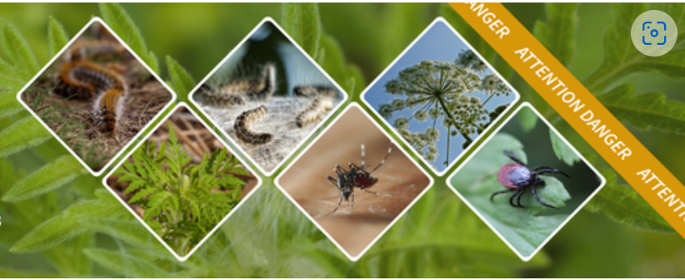

Dans le département, plusieurs espèces à enjeux pour la santé humaine (EESH) présentent un risque d'expansion : ambroisie, moustique tigre, chenilles processionnaires, tique, etc. Un portail national est dédié aux espèces à enjeux pour la santé humaine : https://especes-risque-sante.info/

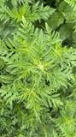
L’ambroisie a feuille d’armoise est une espèce exotique qui émet des pollens particulièrement allergisants à la fin de l’été. En Haute-Loire, 9% de la population y serait allergique. Si vous la rencontrez, vous pouvez la signaler sur la plateforme de signalement. Sur votre terrain, vous pouvez l’arracher avec des gants, hors période d’émission de pollens si possible, et laisser les déchets sur place pour ne pas déplacer les graines. Une fiche de reconnaissance est disponible ici.

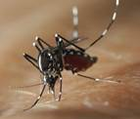
Le moustique tigre est une espèce exotique actif de mai à octobre. Ce moustique peut transmettre la dengue, le chikungunya et le Zika s’il s’est contaminé en piquant une personne malade revenue d’un voyage en zone intertropicale. Aussi, si vous revenez de ces zones et que vous êtes symptomatiques, il est recommandé d’aller voir son médecin.
De plus, ce moustique est particulièrement nuisant notamment en journée.
Les modalités de gestion de ce moustique reposent sur l’élimination des gites de pontes, c’est à dire des petites quantités d’eau fournies par l’homme comme certains jeux pour enfants en extérieur, les coupelles de plantes, les cheneaux mal entretenus, etc. Ce moustique se déplace très peu. Le site AgirMoustique.fr vous expliquera tout sur le sujet et comment éliminer les gites de pontes présents chez vous. De plus, si votre commune n’est pas encore colonisée, vous pouvez faire un signalement de ce moustique en le prenant en photo sur le site de signalement du moustique tigre.
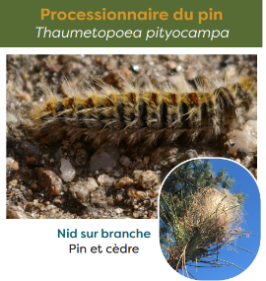
La Haute-Loire est principalement concernée par la chenille processionnaire du pin, avec une période de vigilance s’étendant de novembre à mai. Elle représente un risque pour la santé en raison de leurs soies urticantes, qui peuvent se disperser dans l’air et provoquer des troubles cutanés, respiratoires ou oculaires. Il n’est pas nécessaire de toucher directement les chenilles pour être exposé.
En cas de présence de chenilles, de nids ou de processions :
- ne pas toucher les chenilles ou les nids ;
- ne pas écraser les chenilles ;
- éloigner les enfants et les animaux ;
- respecter les éventuelles zones interdites d’accès ;
- signaler la présence en mairie et sur la plateforme dédiée : https://signalement-chenilles-processionnaires.atlasante.fr
Un arrêté préfectoral a été pris le 30 mars 2026 visant à limiter l’exposition de la population aux chenilles processionnaires. L’objectif n’est pas d’éradiquer ces espèces, mais de réduire les risques pour la population.
Une boite à outils est disponible sur https://chenille-risque.info/outils/ et https://www.auvergne-rhone-alpes.ars.sante.fr/chenilles-processionnaires-chene-ou-pin-risques-et-comment-se-proteger

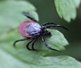
Pour se protéger des tiques :
- Avant et pendant une sortie dans la nature : je me couvre, je reste sur les chemins,
- Après : j’inspecte soigneusement mon corps et je retire les tiques avec un crochet à tique en tournant.
En cas de piqure pour les personnes vulnérables ou avec des symptômes tels que la formation d’un érythème migrant, il est recommandé de consulter votre médecin.
Vous trouverez des conseils pour vous protéger des piqures de tique sur le site de l’ARS AURA - tiques.

 Continuons à profiter du dehors en toute sérénité en adaptant les bons réflexes et les bonnes pratiques de prévention.

🔁 N'hésitez pas à partager cette information autour de vous.

